ACO Verbundrohrbogen GM-X DN150x30 Grad

ACO Haustechnik

Eigenschaften

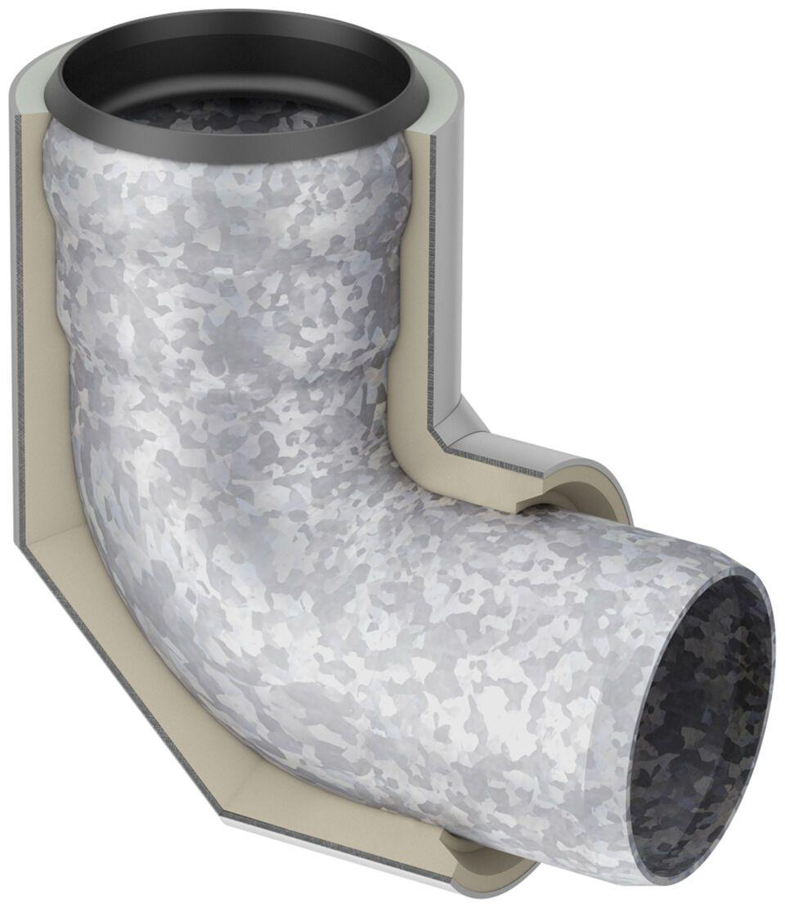

GTIN:

4002626121219

HAN:

0174.51.54